附件2：

海淀区公共法律服务中心位置图

海淀区公共法律服务中心地址：海淀区东冉北街9号宝蓝金园国际中心西侧一层1008号。
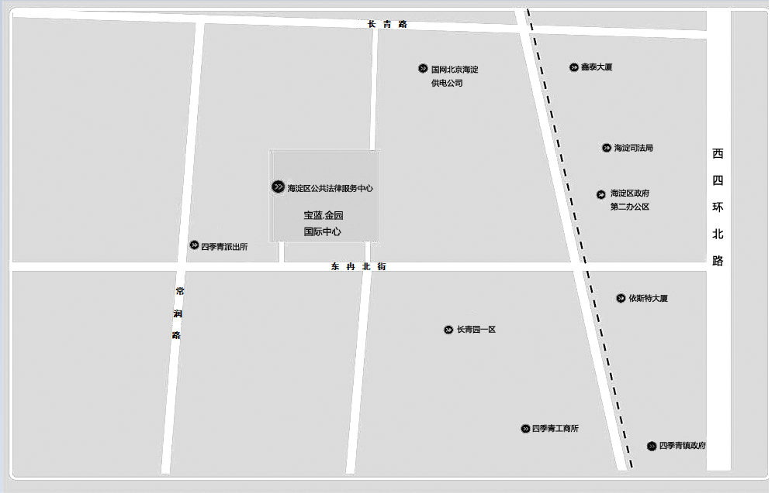
北

报：北京市司法局
发: 区律师协会、各律师事务所

海淀区司法局 2019年 4月16日印发

